Лабораторная работа №2

**Стилизация объектных форм**

1. Выбрать предмет и сфотографировать его. (Согласовать объект для стилизации с преподавателем, фото обязательно должно быть своё, изображения из интернета брать нельзя)

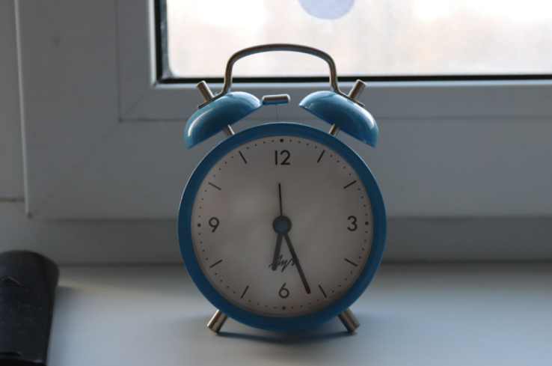

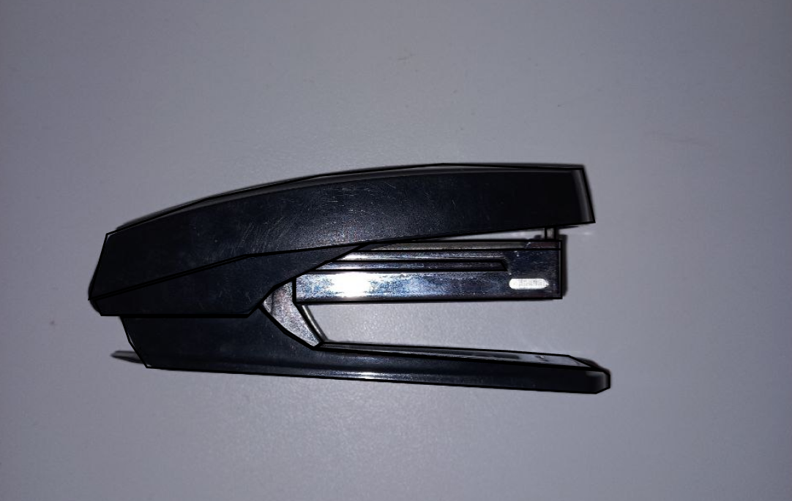

1. Сфотографированное изображение открыть в редакторе векторной графики (в CorelDraw его нужно импортировать: Меню–Файл–Импорт…, в Adobe Illustrator поместить: Меню–Файл–Поместить…).
2. На основе сфотографированного изображения сделать 2 стилизации:

1) формальную; 2) декоративную. Допускается выделение однородным цветом.

**ДЕКОРАТИВНАЯ СТИЛИЗАЦИЯ:**

В декоративной стилизации будильник был преобразован в щит с мечами, при этом использовались принципы:

* Круглый корпус будильника стал основой для деревянного щита, а металлические детали (звонки и молоточки) превратились в перекрещенные мечи.
* Использованы текстуры дерева и металла для усиления образа.
* Элементы крепления на щите отсылают к винтам и болтам, присутствующим на оригинальном будильнике, что сохраняет связь с исходным объектом.

Исходная фотография:

Выделение основных форм объекта:

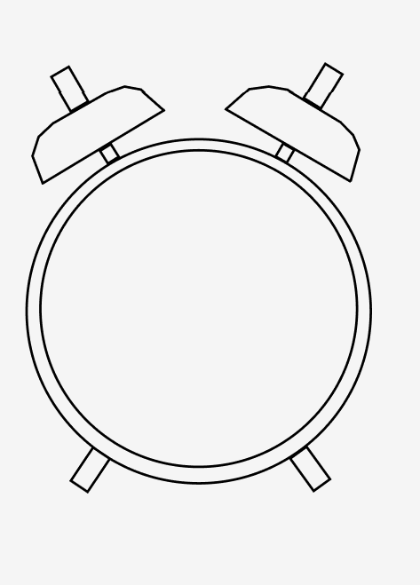

Добавление деталей:

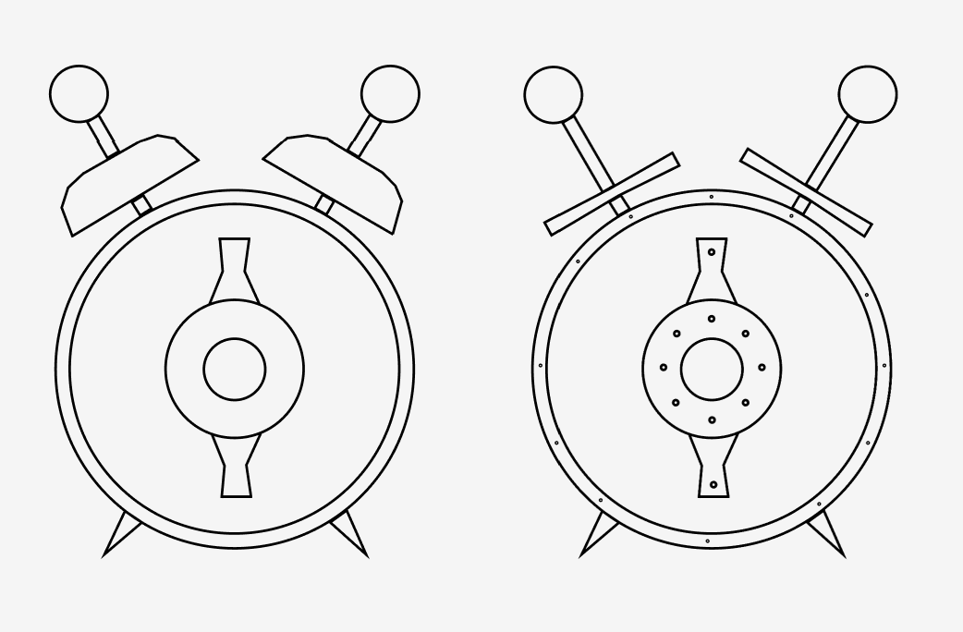

Итоговый вариант:

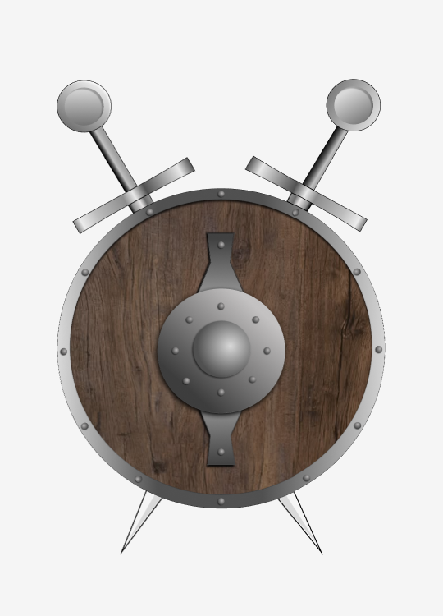

**ФОРМАЛЬНАЯ СТИЛИЗАЦИЯ:**

Формальная стилизация направлена на упрощение формы объекта без изменения его сути.

* Была выделена основная геометрическая форма степлера: плавные линии корпуса и механизм соединения.
* Убраны мелкие детали, такие как текстуры, блики и лишние конструктивные элементы.
* Объект сохранен в своей цветовой гамме, что усиливает графическую выразительность.
* Использованы четкие контуры и заливки, подчеркивающие структуру предмета.

Исходная фотография:



Выделение основных форм:

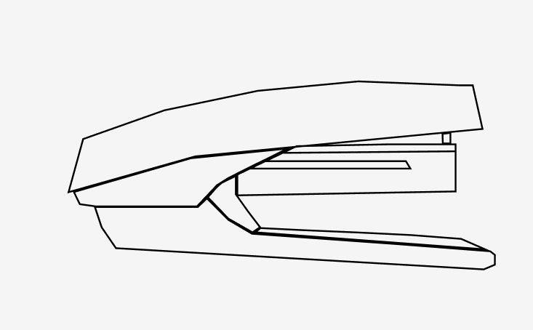

Проработка деталей + цвет:

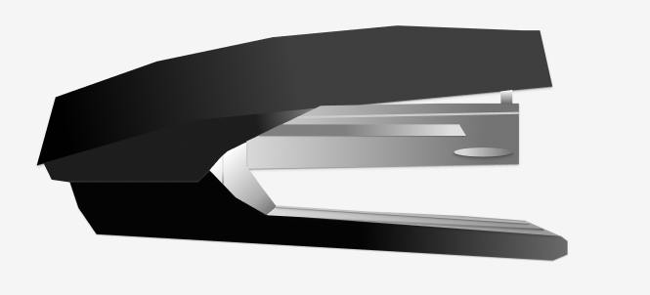

**Общий вывод:**

**Будильник:**

• **Лаконичность**: Несмотря на усложнение формы за счет дополнительных деталей, объект остается легко воспринимаемым благодаря четкой структуре и продуманным элементам.

• **Композиционная составляющая**: Центральное расположение элементов создает симметричную и сбалансированную композицию. Перекрестные мечи добавляют динамику, но не нарушают гармонию формы.

• **Гармоничные сочетания**: Деревянная текстура щита сочетается с металлическими элементами, создавая контраст материалов. Форма мечей поддерживает общий стиль композиции, а их расположение дополняет симметричный образ.

**Степлер:**

•  **Лаконичность**: Форма максимально упрощена, оставлены только основные элементы, что делает объект легко узнаваемым и выразительным.

• **Композиционная составляющая**: Линии и пропорции объекта сохранены, что обеспечивает визуальный баланс. Силуэт остается цельным, а его структура воспринимается логично.

• **Гармоничные сочетания**: Четкие контуры и черно-белая заливка создают контраст, подчеркивая форму и объем. Простые графические элементы гармонично взаимодействуют между собой, создавая целостное изображение.